本系列教程是Net下的公众号教程

**开发者资质认证**

这一步难倒了99%的开发者，需要有企业信息才能认证，完成认证之后就可以使用微信开发的任何功能了，如何认证请百度

**申请公众号**

<https://mp.weixin.qq.com/cgi-bin/loginpage?t=wxm2-login&lang=zh_CN>

不知道如何申请就百度

**搭建服务器**

要开发公众号首先我们要有自己的服务器和站点

1. 我们新建一个Api项目
2. 新建一个Wx控制器

改控制器的目的是完成微信公众号和我们服务器之间的相互确认，如下我们暴露了一个api /wx

    [Route("[controller]")]

    [ApiController]

    public class WxController : ControllerBase

    {

        [HttpGet]

        public string Get(

            string signature,

            string timestamp,

            string nonce,

            string echoStr

            )

        {

            // 基本配置的token

            string token = "xxxxxxxx";

            List<string> arr = new List<string>() {

                token, timestamp, nonce

            };

            arr.Sort();

            var cursignature = Sha1(string.Join("", arr)).ToLower();

            if (cursignature == signature)

            {

                return echoStr;

            }

            return "";

        }

        /// <summary>

        /// 基于Sha1的自定义加密字符串方法：输入一个字符串，返回一个由40个字符组成的十六进制的哈希散列（字符串）。

        /// </summary>

        /// <param name="str">要加密的字符串</param>

        /// <returns>加密后的十六进制的哈希散列（字符串）</returns>

        private string Sha1(string str)

        {

            var buffer = Encoding.UTF8.GetBytes(str);

            var data = SHA1.Create().ComputeHash(buffer);

            var sb = new StringBuilder();

            foreach (var t in data)

            {

                sb.Append(t.ToString("X2"));

            }

            return sb.ToString();

        }

    }

1. 将该站点部署到我们的服务器上，端口必须是80

**填写公众号基本配置**

进入公众号基本配置页面https://mp.weixin.qq.com/advanced/advanced

修改配置，填写我们的Token验证信息

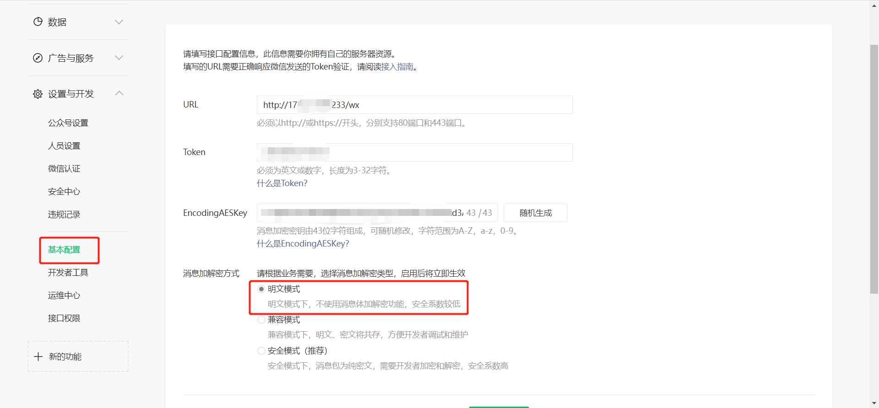

URL：为我们刚新建的 /wx

Token：与 /wx action中的token一致

EncodingAESKey：使用随机生成

消息加解密方式：选择明文方便我们调试

在我们提交时，微信公众号会发送请求到我们服务器，如果服务器正确部署，提交成功

然后我们点击开启按钮，这样用户发送的消息就会发送至我们的服务器了

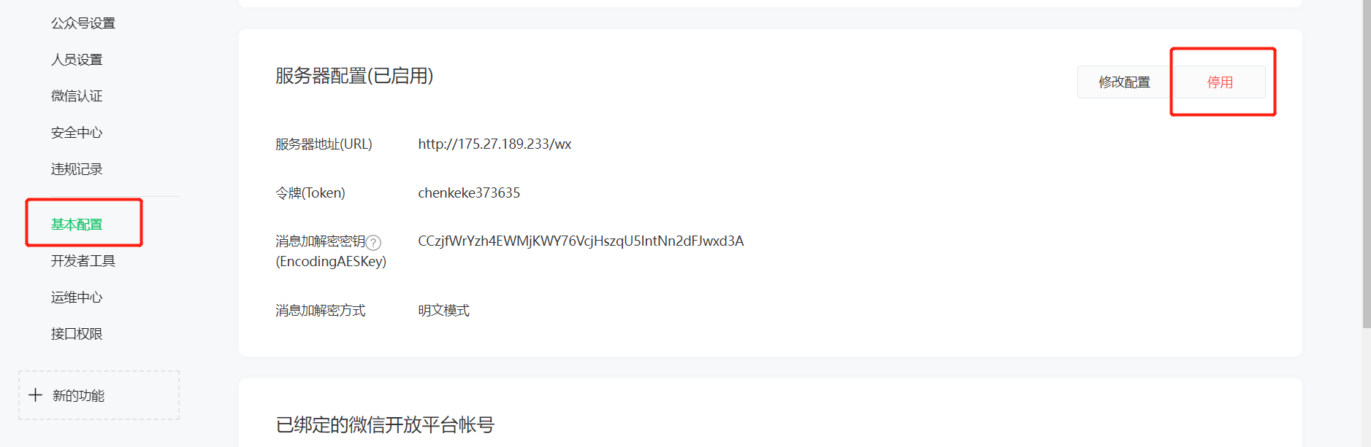

至此，准备工作完成，我们开发开始开发公众号了

**公众号入门文档**

<https://developers.weixin.qq.com/doc/offiaccount/Getting_Started/Getting_Started_Guide.html>

这是微信的文档，包含详细教程